Marie-Jeanne Vanier
Naissance : 18 juillet 1930
Baptême : 20 juillet 1930

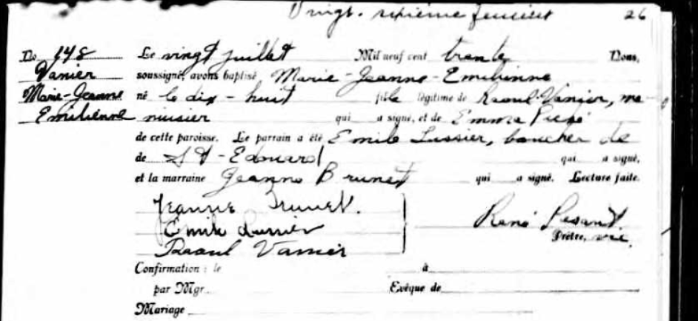

Référence : Fond Drouin

